Федеральное государственное автономное образовательное учреждение высшего образования

«МОСКОВСКИЙ ПОЛИТЕХНИЧЕСКИЙ УНИВЕРСИТЕТ»

Факультет _______________________________  
Кафедра «_____________________________________»

Инфокогнитивных технологий

информационных технологий

Системная и Программная инженерия

Направление подготовки/ специальность: ______________________________________

ОТЧЕТ

по проектной практике

Куриленко Владислав Павлович

241-3211

Студент: ____________________________ Группа: _______________

Инфокогнитивных технологий

Место прохождения практики: Московский Политех, кафедра _________________

Отчет принят с оценкой _______________ Дата ________________________

Руководитель практики: _________________________________

Москва 2025

**ОГЛАВЛЕНИЕ**

ВВЕДЕНИЕ 3

1 ОБЩАЯ ИНФОРМАЦИЯ О ПРОЕКТЕ 4

2 ОБЩАЯ ХАРАКТЕРИСТИКА ЗАКАЗЧИКА ПРОЕКТА 5

2.1 Наименование заказчика 5

2.2 Описание деятельности 5

3 ОПИСАНИЕ ЗАДАНИЯ ПО ПРОЕКТНОЙ ПРАКТИКЕ 6

4 ОПИСАНИЕ ДОСТИГНУТЫХ РЕЗУЛЬТАТОВ ПО ПРОЕКТНОЙ ПРАКТИКЕ 7

**4.1 Клонирование репозитория** 7

4.2 Взаимодействие с Московским Политехом и с партнёром по Проектной Деятельности. 8

4.3 Создание статического веб-сайта, описывающий вклад в «Проектную деятельность» 10

4.4 Вариативная часть задания 10

ЗАКЛЮЧЕНИЕ 12

СПИСОК ИСПОЛЬЗОВАННОЙ ЛИТЕРАТУРЫ 13

# ВВЕДЕНИЕ

Дисциплина *«Учебная практика (проектно-технологическая)»* направлена на проверку приобретенных навыков за два семестра обучения на факультете информационных технологий в Московском Политехническом Университете.

В рамках дисциплины *«Учебная практика (проектно-технологическая)»* первокурсникам были выданы задания [1]:

1. Создать статический сайт с использованием HTML и CSS, описывающий проект по дисциплине «Проектная деятельность» и свой вклад в этот проект;
2. Реализовать любую технологию из репозитория build-your-own-x [2].

1 ОБЩАЯ ИНФОРМАЦИЯ О ПРОЕКТЕ

Проект Программа Mathsem. Компьютерный практикум по математике.

**Актуальность проекта:**

Проект объединяет математику, информатику и современные области знаний. MathSem может использоваться как компьютерный практикум по дискретной математике в университетах.

**Цели проекта:**

* Создание программного продукта для обучения
* Разработка интерактивного интерфейса
* Создание сайта с описанием и возможностью скачивания
* Реализация базы данных для хранения формул

**Задачи проекта:**

**Программные задачи:**

* Синтаксический анализ формул
* Реализация алгоритмов
* Определение эквивалентности формул;

**Веб-разработка:**

* Создание макета сайта
* Разработка Frontend и Backend
* Интеграция БД

# 2 ОБЩАЯ ХАРАКТЕРИСТИКА ЗАКАЗЧИКА ПРОЕКТА

## 2.1 Наименование заказчика

Заказчиком проекта выступает Московский политехнический университет

## 2.2 Описание деятельности

Проекты Московского политехнического университета в рамках дисциплины «Проектная деятельность» на весенний семестр 2024-2025 учебного года.

3 ОПИСАНИЕ ЗАДАНИЯ ПО ПРОЕКТНОЙ ПРАКТИКЕ

В качестве задания по проектной практике мне было поручено следующее:

* Освоить HTML , CSS , DevTools для базового написания сайтов.
* Освоить Git.
* Разработка статического сайта с использованием HTML & CSS, описывающий личный вклад в проект по дисциплине «Проектная деятельность» и роль в выполнении вариативной части задания.
* Реализовать любую технологию из репозитория «**build-your-own-x**» (Вариативное задание) [2].
* Взаимодействие с партнёрами ВУЗа «Московский Политех» и с партнёром проекта по дисциплине «Проектная деятельность» (посещение мероприятий/экскурсий и прочее).
* Оформление документации в **markdown** по каждому заданию.
* Заполнить репозиторий Github выполненными заданиями.

4 ОПИСАНИЕ ДОСТИГНУТЫХ РЕЗУЛЬТАТОВ ПО ПРОЕКТНОЙ ПРАКТИКЕ

**4.1 Клонирование репозитория**

Первым заданием по проектной практике является клонирование репозитория на свой профиль Github, что мною было сделано (также репозиторий заполнен в соответствии с заданной структурой).

Рисунок 1 – Репозиторий в Github

## 4.2 Взаимодействие с Московским Политехом и с партнёром по Проектной Деятельности.

В ходе прохождения учебной практики я Куриленко Владислав Павлович, студент учебной группы 241-3211, принял участие в активностях ВУЗа **Московский Политех**:

Цель визита:

Познакомиться с деятельностью ИТ-компании «Первый Бит», специализирующейся на автоматизации и цифровой трансформации бизнеса, а также изучить современные технологические решения и перспективы карьерного роста в сфере информационных технологий.

Программа мероприятия:

* Приветствие и презентация компании

В начале встречи представители «Первого Бита» представили компанию, рассказали о её основных направлениях работы и предоставляемых услугах. Особое внимание было уделено внедрению цифровых решений, анализу данных и использованию искусственного интеллекта.

* Экскурсия по офису

Гости познакомились с офисным пространством: были продемонстрированы рабочие зоны, переговорные и зоны отдыха. Также участникам показали технологические инструменты, используемые в повседневной работе сотрудников.

* Интерактивный квиз

Прошла увлекательная викторина на тему современных тенденций в ИТ. Участники проверили свои знания в области цифровизации, автоматизации и искусственного интеллекта.

* Карьерные возможности

Завершила мероприятие презентация карьерных путей в компании. Спикеры рассказали о стажировках, открытых вакансиях и требованиях к кандидатам, а также поделились историями профессионального роста сотрудников.

Выводы и впечатления:

Визит в «Первый Бит» дал возможность ближе познакомиться с корпоративной культурой и актуальными ИТ-решениями. Участники получили полезную информацию о работе в индустрии и оценили дружественную атмосферу мероприятия.  
Ниже представлены фотографии, сделанные во время экскурсии. 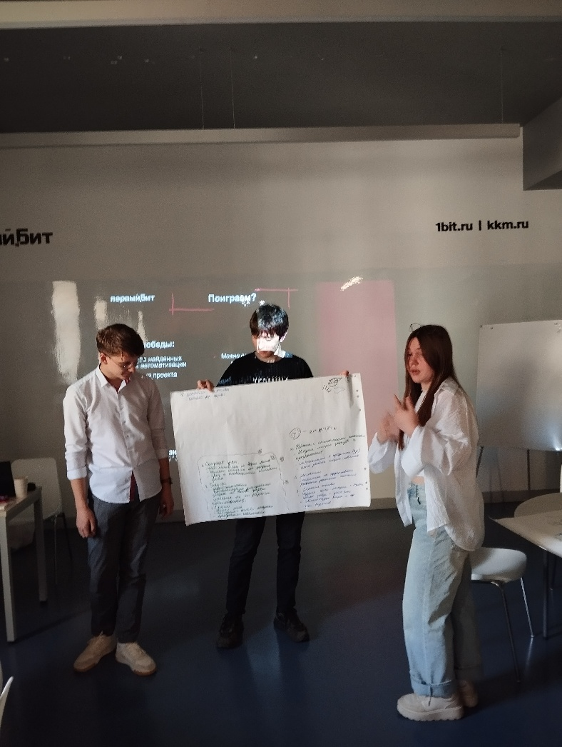

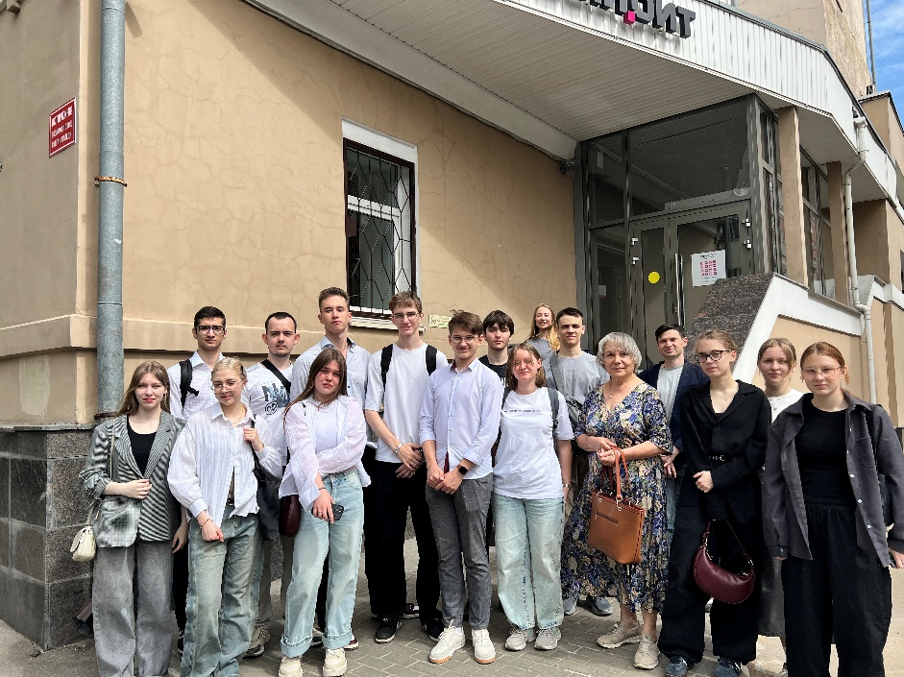

## 4.3 Создание статического веб-сайта, описывающий вклад в «Проектную деятельность»

Одним из заданий по «Проектной практике» является создание статического сайта, в котором содержится вклад по проекту в «Проектной деятельности» с использованием HTML + CSS.

Сайт находится на хостинге Github (URL: <https://k0swel.github.io/>) и любой желающий может его посетить, не скачивая html и css документы из репозитория.

Рисунок 4 – главная страница сайта

## 4.4 Вариативная часть задания

В рамках вариативной части задания я, Куриленко Владислав Павлович 241-3211, выбрал технологию **Python: How To Create a Telegram Bot Using Python** из репозитория **build your own x*.***

**4.4.1 Основной фреймворк бота «LogikBot»**

В качестве основного фреймворка я выбрал PyTelegramBotAPI, который посоветовал автор статьи «**How to Create a Telegram Bot using Python**», написанный на языке Python.

**4.4.2 Возможности бота «LogikBot»**

Телеграмм-бот **«LogikBot»** предоставляет пользователю следующие функции:

* Получение теоретических справок по логике высказываний.
* Прохождение интерактивных тестов с автоматической проверкой.
* Пошаговый разбор логических формул с объяснением.
* Подсчёт результатов тестирования и вывод рекомендаций.

Скриншоты из бота «**LogikBot**»:

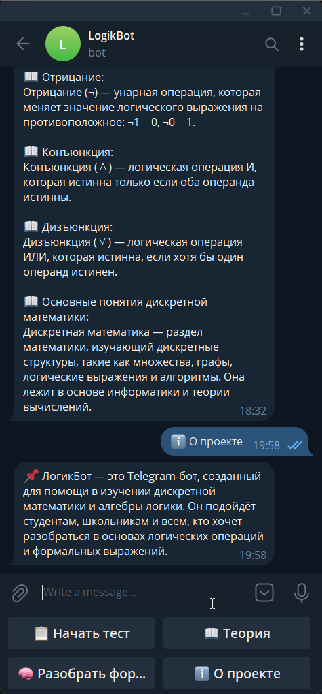 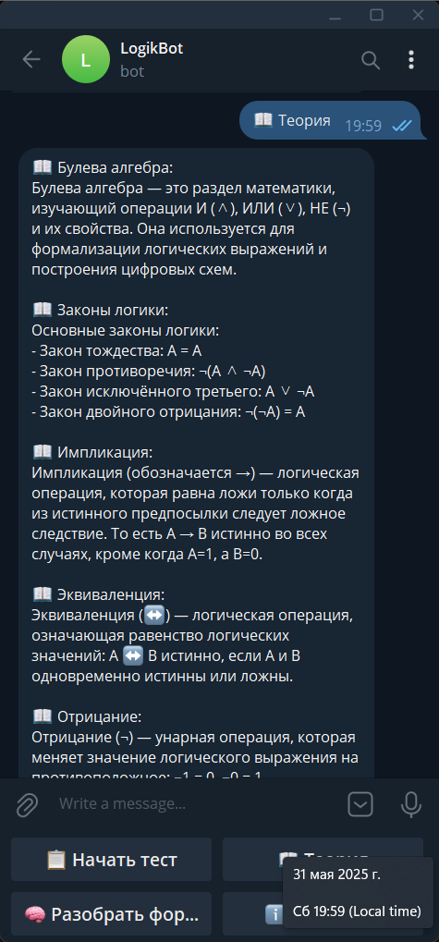 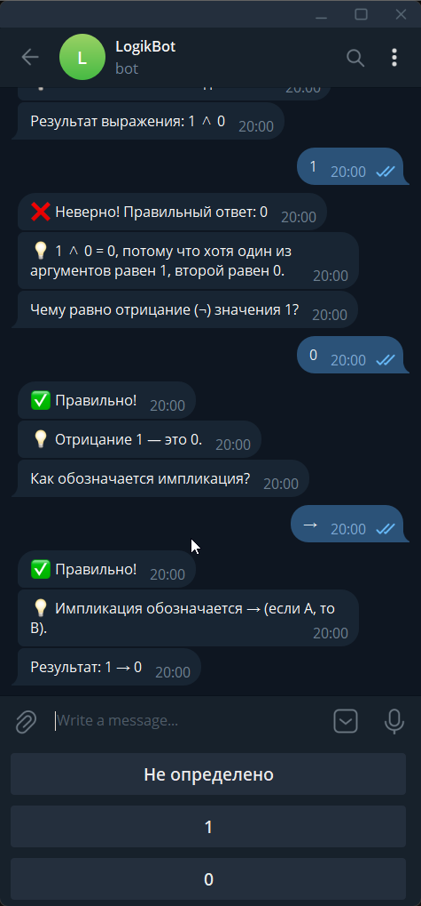

Рисунок 5 – Функционал бота «**LogikBot**»

Исходный код доступен в репозитории Github (папка «src»).

# ЗАКЛЮЧЕНИЕ

1. Проектная деятельность.

На момент 15.05.2025г проектом «Разработка инженерного программного обеспечения» были выполнены следующие задачи:

1. Задание по проектной практике.

В качестве заданий по проектной практике мною было выполнено 2 задачи:

* Разработка статического веб-сайта, в котором содержится информация о проектной деятельности.

Рисунок 11 – Главная страница статического веб-сайта

* Разработка телеграмм-бота «LogikBot»

Бот поддерживает в себе 3 основные функции:

* Предоставление небходимой теории
* Разбор логических выражений
* Тестирование знаний

# СПИСОК ИСПОЛЬЗОВАННОЙ ЛИТЕРАТУРЫ

1. Репозиторий Github с заданиями для «Учебной практики» [Электронный ресурс] − URL: <https://github.com/mospol/practice-2025-1/tree/master/task> (дата обращения: 15.05.2025).
2. Репозиторий Github «build-your-own-x» [Электронный ресурс] – URL: <https://github.com/codecrafters-io/build-your-own-x> (дата обращения: 15.05.2025).
3. Исходный код телеграмм-бота «Узнай погоду в своём городе» [Электронный ресурс] URL: (дата обращения: 15.05.2025).
4. Сайт, содержащий информацию о ПД [Электронный ресурс] – URL: (дата обращения: 12.05.2025)
5. Статья по созданию Telegram-бота [Электронный ресурс] – URL: <https://www.freecodecamp.org/news/how-to-create-a-telegram-bot-using-python/> (дата обращения: 01.05.)
6. Конъюнктивная нормальная форма [Электронный ресурс] // Википедия. - URL: [https://ru.wikipedia.org/wiki/Конъюнктивная_нормальная_форма](https://ru.wikipedia.org/wiki/%D0%9A%D0%BE%D0%BD%D1%8A%D1%8E%D0%BD%D0%BA%D1%82%D0%B8%D0%B2%D0%BD%D0%B0%D1%8F_%D0%BD%D0%BE%D1%80%D0%BC%D0%B0%D0%BB%D1%8C%D0%BD%D0%B0%D1%8F_%D1%84%D0%BE%D1%80%D0%BC%D0%B0) (дата обращения: 17.05.2025).
7. Бет Эверт Виллем [Электронный ресурс] // Биограф.ру. - URL: <https://biographs.org/evert-willem-beth> (дата обращения: 17.05.2025).